РУССКАЯ ПРАВОСЛАВНАЯ ЦЕРКОВЬ МОСКОВСКИЙ ПАТРИАРХАТ

ТОМСКАЯ ДУХОВНАЯ СЕМИНАРИЯ

Эссе

студента 5 курса

иерея Дмитрия Иванова

по предмету «Теория и история церковного искусства»

Преподаватель:

Иерей Дионисий Мелентьев

# Высокий иконостас

Высокий иконостас, одно из удивительнейших явлений русской средневековой культуры, и выполняет целый ряд важнейших функций в формировании литургического пространства. По внешнему виду иконостас – это стена из икон, находящаяся на границе пространства алтаря и собственно церкви, то есть той части храма, где находятся молящиеся. Вопросам его изучения посвящена обширная литература[1]. Однако по сию пору типология иконостасов установлена лишь в самом общем виде. Например, в одной из последних обобщающих работ на данную тему иконостасы XV–XVI вв. делятся лишь на следующие четыре типа:

1. двухъярусный иконостас, состоявший из местного и деисусного чинов
2. трехъярусный, включавший в себя местный, деисусный и праздничный чины
3. четырехъярусный, состоявший из местного, деисусного. праздничного и пророческого чинов
4. пятиярусный, который, кроме чинов последнего типа, имел дополнительный праотеческий чин

В соответствии с названием работы, здесь рассматриваются только иконостасы, имеющие, так называемую полную схему, т. е. состоящие из четырех или пяти ярусов. Далее только такие иконостасы и называются высокими, полагая в своей основе не физическую высоту алтарной преграды, а полноту схемы.

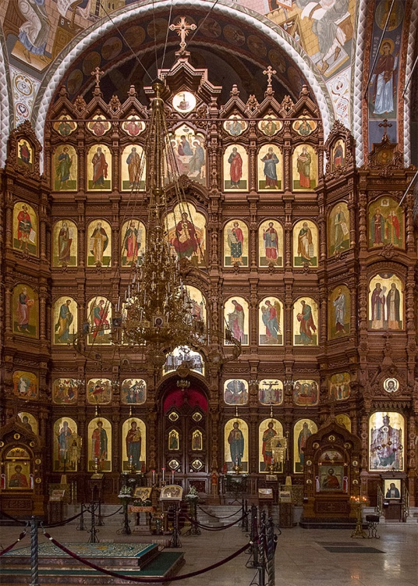Существенной чертой высокого иконостаса является его пропорциональная схема, под которой здесь понимается характер масштабных соотношений между высотами отдельных иконных чинов. Ясно, что в средние века, при тогдашнем господстве иерархического начала в культуре, масштабное выделение отдельных элементов композиции являлось одним из основных приемов, выражавших содержание произведения.

# Иконографический состав высокого иконостаса

Сюжеты икон в иконостасе и их порядок имеют определенные сложившиеся традиции. Иконографический состав иконостаса выражает содержание и смысл происходящего в храме богослужения. Однако некоторые из сюжетов могут заменяться или варьироваться, что вызвано историческим развитием иконостаса и наличием местных особенностей. Наиболее распространенный состав русского иконостаса следующий:

1. местный ряд (царские врата, боковые врата)
2. праздничный ряд
3. деисусный (апостольский) ряд
4. пророческий
5. праотеческий

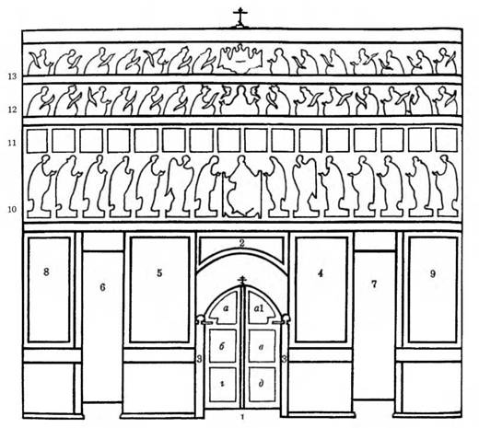

Графическая схема русского пятиярусного иконостаса:

1. Святые, или Царские, Врата;
   1. и a 1: Благовещение;
   2. в, г, д: Четыре евангелиста;
2. Тайная вечеря;
3. Столбики Царских Врат с изображениями святителей, творцов литургии;
4. Икона Христа;
5. Икона Богоматери;
6. Северная дверь с изображением архангелов или диаконов
7. Южная двери иконостаса с иконами архангелов или диаконов;
8. Иконы местнопочитаемых святых;
9. Иконы местнопочитаемых святых;
10. Деисусный ряд;
11. Праздничный ряд;
12. Пророческий ряд;
13. Праотеческий ряд

Венчается иконостас изображением Креста Господня.

Старейшим, фрагментарно дошедшим до нас русским высоким иконостасом является созданный, около 1408 г. для владимирского Успенского собора, иконостас, первоначально включавший в себя, кроме местных икон, полнофигурный деисусный праздничный и поясной пророческий чины.

Не обнаружено никаких данных о наличии в Древней Руси иконостасов столь полного состава в более раннее время. Этот иконостас возник в главной соборной церкви тогдашней русской митрополии и, по-видимому, данное обстоятельство свидетельствуют о том, что такое несомненное новшество, могло возникнуть лишь с благословления высших церковных властей.

Во Владимирском иконостасе уже отчетливо присутствуют основные характернейшие черты иконостасов высокого типа. Единственным отличием от большинства последующих схем является то, что владимирский иконостас, согласно М. А. Ильину, был расчленен подкупольными столбами[2], т. е. он не был сомкнутым.

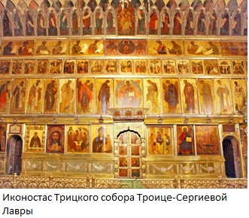Полагают, что один из первых или самый первый сомкнутый иконостас данного типа появился около 1427 г. в Троицком соборе Троице-Сергиева монастыря.

Владимирский иконостас послужил образцом для последующих иконостасов:

* Успенского собора Московского Кремля 481 г.
* иконостаса 1497 г. Успенского собора Кирилло-Бслозерского монастыря.

Наличие одного и того же типа высокого иконостаса в трех важнейших храмах России – Успенских владимирском и московском, а также Троицком Троице-Сергиева монастыря – определило широчайшее распространение этого типа в XV-XVT вв.

1. Голубинский Е. История алтарной преграды или иконостаса в православных церквах // Православное обозрение. 1872.
2. Ильин М. А. Указ. соч. С. 30–31.